LOKUS KONTROLE
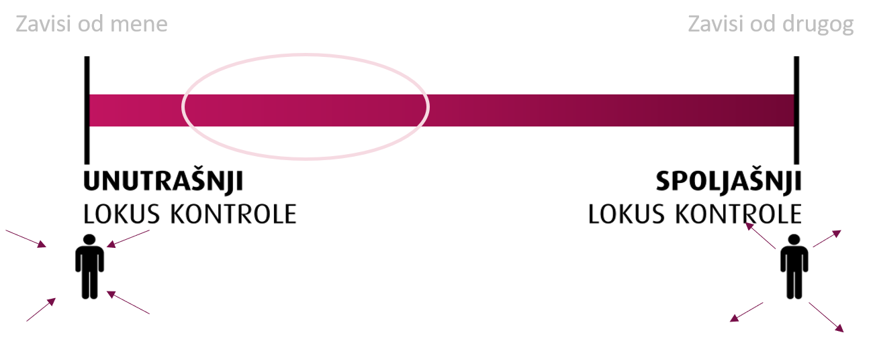
Reč lokus dolazi iz latinskog jezika i odnosi se na mesto na kome smeštamo odgovornost za stvari koje nam se dešavaju. Da bi nam bio bliži predstavićemo ga vizuelno, u vidu jednog kontinuuma, na čijem se jednom kraju nalazi unutrašnji lokus kontrole, a na drugom kraju se nalazi spoljašnji lokus kontrole. Većina nas se u najvećem broju situacija nalazi duž kontinuuma, ali da bismo bolje razumeli šta tu sve imamo kao opcije za ponašanje, pozabavićemo se najpre krajevima.
Krenućemo najpre od ljudi koji se nalaze na kraju ekstrema, sa unutrašnjim lokusom kontrole. Oni stvari, odnosno odgovornost za sve što im se dešava usmeravaju ka sebi.
Kažu:
- "da sam ja pričala sa partnerima umesto kolege, sigurno bismo dobili posao"
- "da sam ja poslala taj mejl umesto njega, on ne bi dobio otkaz"
- ili idu do ekstrema npr. kada kažemo: "Eto, pala je kiša sigurno zato jer ja nisam ponela kišobran!".
Ume da bude poprilično neugodno, dominantan osećaj je osećaj krivice, koji zna da bude treskoban za onog ko je nosi. Sa druge strane, kako to funkcioniše u svakodnevnom ponašanju: čuli ste za termin "control freak" i potrebu da iskontrolišemo sve stvari koje imamo na raspolaganju. Osobe koje imaju izraženi ununtrašnji lokus kontrole su obično bliske tome ili iz drugog razloga, zbog svesti da mogu da naprave grešku, mogu početi da se povlače i da preuzimaju obrasce ponašanja koje možemo primetiti kod ljudi sa spoljašnjim lokusom kontrole.
Ljudi sa spoljašnjim lokusom kontrole, odgovornost za stvari koje im se dešavaju smeštaju izvan sebe, pa kažu:
- "nisam ja odgovoran što moji zaposleni ne rade punom parom",
- "nisam ja kriva što u našoj kompaniji ne postoji sistem za praćenje učinka koji je u skladu sa aktivnostima koje obavljamo",
- "nije povezano sa mnom to sto moji nadređeni ne želi da čuje ideje za unapređenje",
- Ekstremna situacija: "da su mene moji roditelji odgajili na Wall Street-u živela bih mnogo drugačije".
Na prvi pogled mnogo je lakše u odnosu na unutrašnji, posledica je to što na nivou ponašanja dobijamo ljude koji su pasivni i koji ne preuzimaju odgovornost za stvari na koje mogu da utiču.
Zbog čega pričamo ovu priču i kako ona može da nam pomogne u domenu naše teme? Koje je to optimalno mesto duž kontinuuma?
Većina će reći da je to srednji deo, međutim mi volimo da kažemo da je to srednji deo koji je nešto bliži unutrašnjem lokusu kontrole.
Zbog čega?
Nisam u ovom kraju gde imam stalnu tenziju, a sa druge strane pokušavam da utičem na stvari na koje imam uticaj. Kada osvestimo koje su to stvari na koje možemo da utičemo, naredni korak je da pokušamo da uradimo nešto u vezi sa njima. To što imam svest da su cigarete, slatkiši, ili kalorična hrana loši po moje zdravlje ne znači da ću prestati da konzumiram te namirnice u svakodnevnom životu.
Naredni korak koji je isto tako bitan u ovoj priči jeste da osvestimo koje su to stvari mimo našeg domašaja, uticaja - to su one stvari i situacije koje pripadaju zapravo spoljašnjem lokusu kontrole. Kada razmišljamo o spoljašnjem lokusu kontrole bitan je zadatak da naučimo da prihvatamo stvari koje su mimo našeg domašaja.
PRIMER
Zamislite da sam sad rukovodilac jednog tima i da u timu imam pet zaposlenih. Jedan zaposleni već neko vreme pokazuje različito ponašanje koje može uticati, odnosno biti indikator toga da je došlo do pada u njegovoj motivaciji za posao koji radi.
Šta ja mogu da radim?
Mogu da mu priđem i pitam: "Šta se dešava? Primećujem razliku u tvom ponašanju". Mogu da se "pravim mrtva" - slon ispod tepiha, ali ga niko ne vidi. Naredni korak iz mog unutrašnjeg lokusa ide reakcija: "Kako si? Šta ti je potrebno od mene da bi bio na onom stepenu motivacije na kom si bio i postizao rezultate koje si ranije postizao?" Mimo mog domašaja je da li je mom zaposlenom stigla ponuda od neke druge konkurentske kompanije ili neke kompanije koja je možda izvan zemlje ili ponuda koju je on oduvek sanjao. Ja na to ne mogu da utičem, ali mogu na ono što je unutar moje moći i moje odgovornosti: a to je da taj zaposleni zaista ima doživljaj da se brinem o njemu, da sam dala sve što sam mogla, a da prosto prihvatim da postoji mogućnost i da neka druga kompanija pošalje ponudu mom zaposlenom.
Dakle, suština priče o lokusu kontrole jeste upravo činjenica da u svakoj situaciji aktivno razmišljamo o tome šta je objektivno u našoj moći - na šta možemo da utičemo, a šta to sa druge strane pak nije u našoj moći. Svakako da treba da utičemo na ono što možemo i da u tome budemo proaktivni ali da ne trošimo previše energije na one stvari koje nisu u našoj moći. Kada se dešavaju i promene koje nisu u našoj moći i pod našom kontrolom opet možemo da sagledamo šta u okviru toga mi možemo da uradimo a sa čime prosto treba da se mirimo. Uzmimo za primer i pandemiju koja nas je zadesila. Dakle to je globalna situacija i donela je mnoge promene u mnogim aspektima naših života. Mi na samu pandemiju i virus nismo mogli da utičemo, niti da zaustavimo, ali smo mogli unutar te situacije i okolnosti da sagledamo šta je to što je do nas - da se štitimo, vodimo računa o sebi i bližnjima, da se prilagodimo kroz učestalije video pozive sa porodicom i prijateljima koje nismo mogli da viđamo i sl. Da zaključimo: za svaku promenu koja je za vas izazovna ili teška - pokušajte da se setite lokusa kontrole i toga šta je sve vaša odgovornost unutar promene.
U narednoj lekciji možete odraditi test lokusa kontrole kada je posao u pitanju. Ovaj alat možete korisiti i sa svojim zaposlenima i na osnovu toga proceniti kako stojite kao tim kada je lokus kontrole u pitanju i vršiti unapređivanje na osnovu dobijenih rezultata.

